**CURSO TECNOLOGIA EM ANÁLISE E DESENVOLVIMENTO DE SISTEMAS**

**TURNO DIURNO 1º SEMESTRE 2017**

**ENGENHARIA DE SOFTWARE II v1**

**GRUPO 4 – CONTAS A PAGAR**

BRUNO HENRIQUE M. FRANÇA 0030481611039

FELIPE DA SILVA LIBERAL 0030481521010

GIOVANE DE LUCAS HADDAD 0030481611018

VANESSA OLIVEIRA VIEIRA 0030481511039

VICTOR COSTA 0030481611034

VINICIUS EIDI HONDA 0030481611036

**SUMÁRIO**

1 ATRIBUIÇÃO DE PADRÕES 2

1.1 Padrão de relatórios 2

1.2 Padrões de telas 5

1.3 Telas do sistema 9

1.4 Padrão de nomes 46

# ATRIBUIÇÃO DE PADRÕES

## Padrão de relatórios

|  |
| --- |
| LOGO(1) TÍTULO DO RELATÓRIO(2) NOME DA EMPRESA (3) |
| CORPO DO TEXTO(4) |
| TEXTO DO RODAPÉ(5)  Impresso em: DATA(6) HORA(7)  USUÁRIO(8)  PÁGINA(9) |

Legenda:

1-Logotipo   
Alinhamento: esquerda

2-Título do relatório  
Fonte: Calibri  
Cor da fonte: Preto  
Tamanho da fonte: 11 px  
Tamanho do texto: até 30 caracteres  
Cor de fundo: Transparente  
Alinhamento: Centralizado

3-Nome da empresa  
Fonte: Calibri  
Cor da fonte: Preto  
Tamanho da fonte: 11 px  
Cor de fundo: Transparente  
Alinhamento: Direita

4-Corpo texto  
Fonte: Arial  
Cor da fonte: Preto  
Tamanho da fonte: 11 px  
Cor de fundo: Transparente  
Alinhamento: Esquerda

5-Texto de rodapé  
Fonte: Calibri  
Cor da fonte: Preto  
Tamanho da fonte: 11 px  
Cor de fundo: Transparente  
Alinhamento: Esquerda

6-Formato de data  
dd/mm/aaaa   
Alinhamento: Direita

7-Formato de hora  
hh:mm   
Alinhamento: Direita

8-Usuário  
Fonte: Calibri  
Cor da fonte: Preto  
Tamanho da fonte: 11 px  
Cor de fundo: Transparente  
Alinhamento: Direita

9-Página  
Fonte: Calibri  
Cor da fonte: Preto  
Tamanho da fonte: 11 px  
Cor de fundo: Transparente  
Alinhamento: Direita

**Exemplo:**

|  |  |  |  |
| --- | --- | --- | --- |
| https://scontent.fsod2-1.fna.fbcdn.net/v/t34.0-12/17690208_1271519009597722_1879841335_n.jpg?oh=ef8fdf67d4f90a47190f456434b5135d&oe=58EBD3CE | **RELATÓRIO CONTAS A PAGAR** | **PANIFICADORA SABRINA** | |
| Período de __/__/____ à __/__/____  Tipo de data: | | | Tipo de pagamento:  Situação da conta: |
| |  |  |  |  |  |  |  |  |  |  |  | | --- | --- | --- | --- | --- | --- | --- | --- | --- | --- | --- | |  | **Situação** | **Emissão** | **Vencimento** | **Descrição** | **Fornecedor** | **Valor** | **Conta** | **Nº doc.** | **Banco** | **Condição** | |  |  |  |  |  |  |  |  |  |  |  | |  |  |  |  |  |  |  |  |  |  |  | |  |  |  |  |  |  |  |  |  |  |  | |  |  |  |  |  |  |  |  |  |  |  | |  |  |  |  |  |  |  |  |  |  |  | |  |  |  |  |  |  |  |  |  |  |  | |  |  |  |  |  |  |  |  |  |  |  | |  |  |  |  |  |  |  |  |  |  |  | |  |  |  |  |  |  |  |  |  |  |  | |  |  |  |  |  |  |  |  |  |  |  | |  |  |  |  |  |  |  |  |  |  |  | |  |  |  |  |  |  |  |  |  |  |  | |  |  |  |  |  |  |  |  |  |  |  | |  |  |  |  |  |  |  |  |  |  |  | |  |  |  |  |  |  |  |  |  |  |  | |  |  |  |  |  |  |  |  |  |  |  | |  |  |  |  |  |  |  |  |  |  |  | |  |  |  |  |  |  |  |  |  |  |  | |  |  |  |  |  |  |  |  |  |  |  | |  |  |  |  |  |  |  |  |  |  |  | |  |  |  |  |  |  |  |  |  |  |  | |  |  |  |  |  |  |  |  |  |  |  | | | | |
| Impresso em: __/__/____ __:__  Usuário: Vanessa Oliveira  Página: | | | |

## Padrões de telas

### Padrão de Alerta

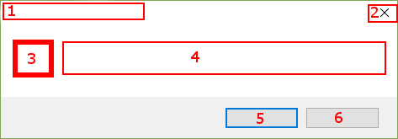

Legenda

1-Nome da janela

Fonte Tamanho 8,25

2-Fechar Janela

3-Icone do alerta

-PictureBox – Tamanho 32x32 px

4-Descrição do alerta

Fonte Tamanho 8,25

5-Confirmar

-Button – Fonte tamanho 10

C:\Users\honda\AppData\Local\Microsoft\Windows\INetCache\Content.Word\btok.png

6-Cancelar (opcional)

-Button – Fonte tamanho 10

C:\Users\honda\AppData\Local\Microsoft\Windows\INetCache\Content.Word\btcancelar.png

### Padrão Janela

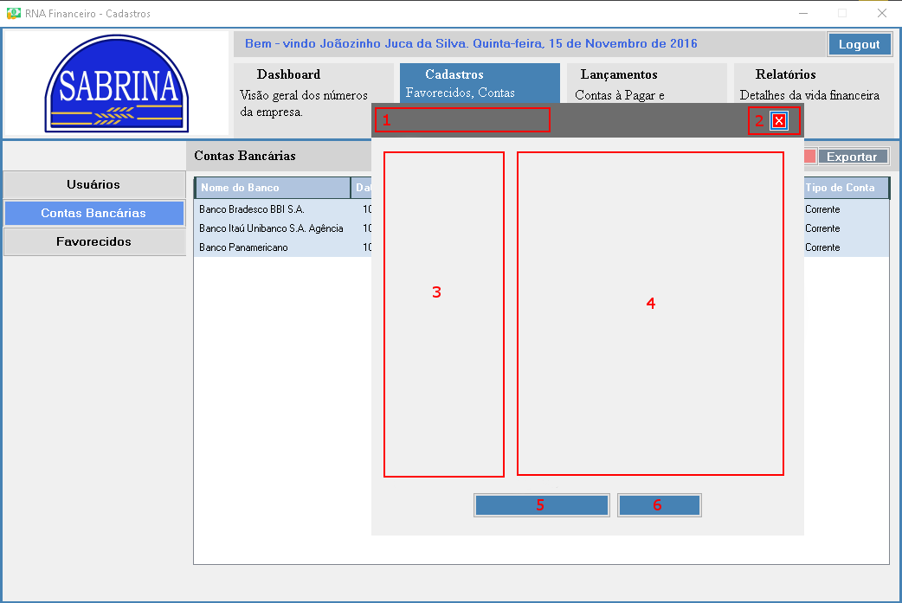

Legenda:

1-Título – Nome da janela

-Label – Fonte tamanho 8,25

2-Fechar

3-Nome dos campos

-Label – Fonte Tamanho 10

4-Campos a serem preenchidos

-Textbox – Fonte Tamanho 10

-ComboBox – Fonte tamanho 10

5-Salvar e Adic Novo

-Button – Fonte Tamanho 10

C:\Users\giova\AppData\Local\Microsoft\Windows\INetCache\Content.Word\Filtrar.png

6-Salvar

### Padrão Base Módulos

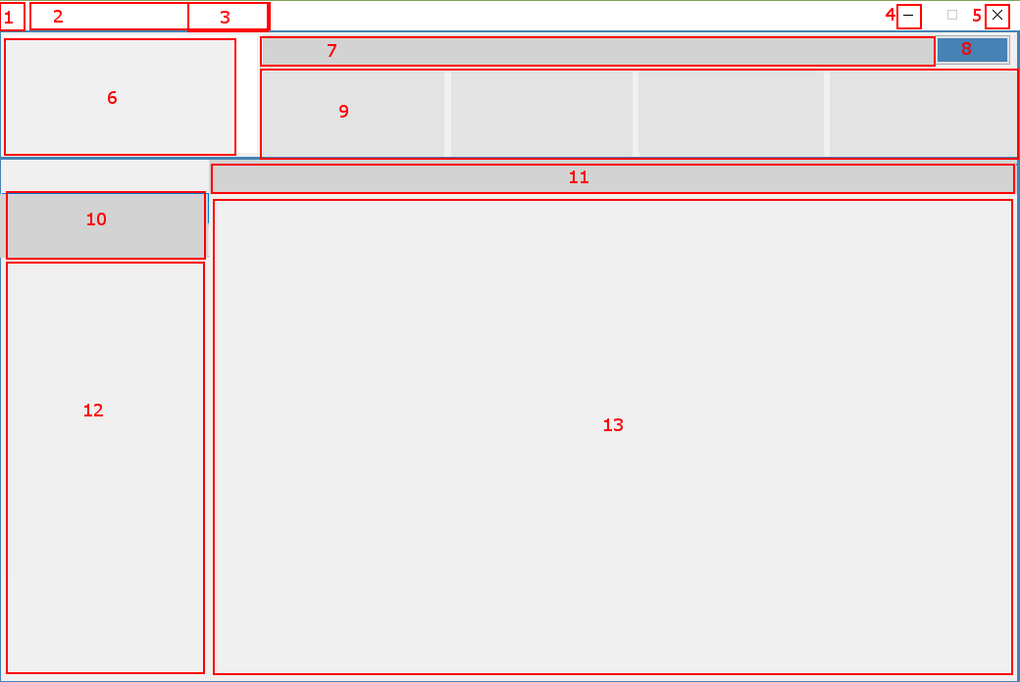

Legenda:

1-Icone do programa

2-Nome do programa

-Label – Fonte tamanho 8,25

3-Modulo Atual

-Label – Fonte tamanho 8,25

4-Minimizar

5-Fechar

6-Logo da empresa

-PictureBox Tamanho 258x120 px

7-Menssagem de boas vindas

-Label – Fonte tamanho 8,25

8-Logout

-Button – Fonte tamanho 10

C:\Users\honda\AppData\Local\Microsoft\Windows\INetCache\Content.Word\btlogout.png

9-Abas dos módulos do sistema

10-Sub-abas

11-Barra de Ferramentas

-Button – Fonte tamanho 10

C:\Users\giova\AppData\Local\Microsoft\Windows\INetCache\Content.Word\Barra de ferrramentas.png

12-Quadro Resumo Geral do Sistema

-Label – Fonte tamanho 10

-Button – Fonte tamanho 10

13-Área variável de acordo com as abas

-Textbox – Fonte tamanho 10

-Combobox – Fonte tamanho 10

-Checkbox – Fonte tamanho 10

-RadioButton – Fonte tamanho 10

-Listbox – Fonte tamanho 10

## Telas do sistema

### Login

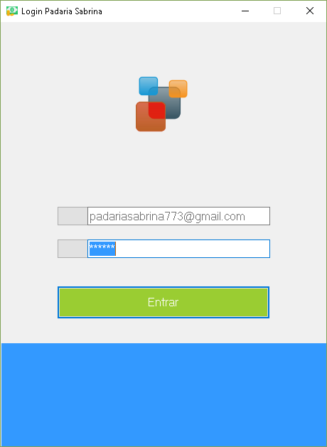

### Dashboard

### C:\Users\giova\AppData\Local\Microsoft\Windows\INetCache\Content.Word\2.Dashboard.png

### Listagem de cadastros de usuários

### C:\Users\giova\AppData\Local\Microsoft\Windows\INetCache\Content.Word\3.1.0.Cadastro - Usuário.png

### Formulário de cadastro do usuário

### C:\Users\giova\AppData\Local\Microsoft\Windows\INetCache\Content.Word\3.1.1.Cadastro - Usuário - add.png

### Mensagem de confirmação de cadastro de usuário

### C:\Users\giova\AppData\Local\Microsoft\Windows\INetCache\Content.Word\3.1.1.1.Cadastro - Usuário - add - conf.png

### Solicitação de senha do administrador

### C:\Users\giova\AppData\Local\Microsoft\Windows\INetCache\Content.Word\3.1.2.1.Cadastro - Usuário - edit - conf.png

### Formulário de edição dos dados do usuário

### C:\Users\giova\AppData\Local\Microsoft\Windows\INetCache\Content.Word\3.1.2.Cadastro - Usuário - edit.png

### Mensagem de solicitação de confirmação de exclusão de usuário

### C:\Users\giova\AppData\Local\Microsoft\Windows\INetCache\Content.Word\3.1.3.Cadastro - Usuário - excl.png

### Listagem de Contas bancárias

### C:\Users\giova\AppData\Local\Microsoft\Windows\INetCache\Content.Word\3.2.0.Cadastro - Contas Bancárias.png

### Formulário de cadastro de contas bancárias

### C:\Users\giova\AppData\Local\Microsoft\Windows\INetCache\Content.Word\3.2.1.Cadastro - Contas Bancárias - add.png

### Formulário de edição dos dados da conta bancária

### C:\Users\giova\AppData\Local\Microsoft\Windows\INetCache\Content.Word\3.2.2.Cadastro - Contas Bancárias - edit.png

### Mensagem de solicitação de confirmação de exclusão de conta bancária

### C:\Users\giova\AppData\Local\Microsoft\Windows\INetCache\Content.Word\3.2.3.Cadastro - Contas Bancárias - excl.png

### Listagem de Fornecedores

### C:\Users\giova\AppData\Local\Microsoft\Windows\INetCache\Content.Word\3.3.0.Cadastro - Fornecedores.png

### Formulário de filtragem de fornecedores

### C:\Users\giova\AppData\Local\Microsoft\Windows\INetCache\Content.Word\3.3.1.Cadastro - Fornecedores - Filtrar.png

### Listagem das contas do sistema

### C:\Users\giova\AppData\Local\Microsoft\Windows\INetCache\Content.Word\4.1.0.Lançamentos - Contas a pagar.png

### Formulário de verificação de procedência de conta

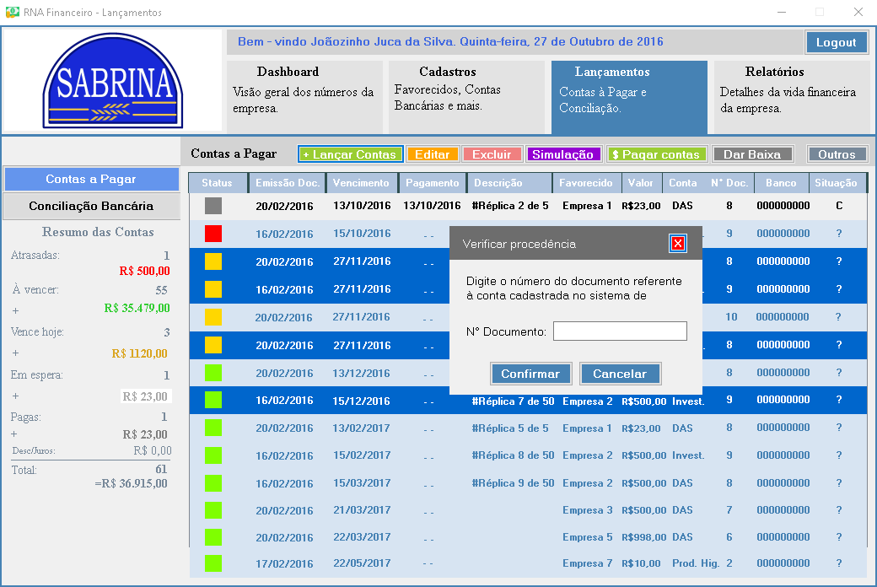

### Formulário de lançamento de conta a pagar

### C:\Users\giova\AppData\Local\Microsoft\Windows\INetCache\Content.Word\4.1.1.1.Lançamentos - Contas a pagar - add.png

### Formulário de cadastro rápido de fornecedores

### C:\Users\giova\AppData\Local\Microsoft\Windows\INetCache\Content.Word\4.1.1.2.Lançamentos - Contas a pagar - add - cadastro rapido.png

### Visualização de dados de conta já baixada

### C:\Users\giova\AppData\Local\Microsoft\Windows\INetCache\Content.Word\4.1.2.1.1.Lançamentos - Contas a pagar - edit - baixada.png

### Formulário de edição de dados de conta a pagar

### C:\Users\giova\AppData\Local\Microsoft\Windows\INetCache\Content.Word\4.1.2.1.0.Lançamentos - Contas a pagar - edit.png

### Mensagem de motivo de recusa de conta

### C:\Users\giova\AppData\Local\Microsoft\Windows\INetCache\Content.Word\4.1.3.2.1.Lançamento - Contas a pagar - Recusado.png

### Formulário de confirmação de dados da conta para enviar ao banco

### C:\Users\giova\AppData\Local\Microsoft\Windows\INetCache\Content.Word\4.1.3.0.Lançamentos - Contas a pagar - Pagar conta.png

### Formulário de confirmação de dados das contas que serão pagas em lote

### C:\Users\giova\AppData\Local\Microsoft\Windows\INetCache\Content.Word\4.1.3.1.Lançamentos - Contas a pagar - Pagar conta - Lote png.png

### Listagem de arquivos retorno para processar

### C:\Users\giova\AppData\Local\Microsoft\Windows\INetCache\Content.Word\4.1.3.2.0.Lançamentos - Contas a pagar - Dar baixa - ArqRetorno.png

### Confirmação de dados da conta a ser paga pela tesouraria

### C:\Users\giova\AppData\Local\Microsoft\Windows\INetCache\Content.Word\4.1.3.3.Lançamentos - Contas a pagar - Dar baixa - tesouraria png.png

### Mensagem de confirmação de exclusão/estorno de contas a pagar

### C:\Users\giova\AppData\Local\Microsoft\Windows\INetCache\Content.Word\4.1.4.Lançamentos - Contas a pagar - excl.png

### Formulário de filtragem de contas a pagar

### C:\Users\giova\AppData\Local\Microsoft\Windows\INetCache\Content.Word\4.1.5.Lançamentos - Contas a pagar - Filtrar.png

### Formulário de simulação de contas a pagar

### C:\Users\giova\AppData\Local\Microsoft\Windows\INetCache\Content.Word\4.1.6.Lançamentos - Contas a pagar - Simulação.png

### Listagem de contas a pagar conciliadas

### C:\Users\giova\AppData\Local\Microsoft\Windows\INetCache\Content.Word\4.2.0.Lançamentos - Conciliação Bancária.png

### Formulário de definição de forma de importação do extrato

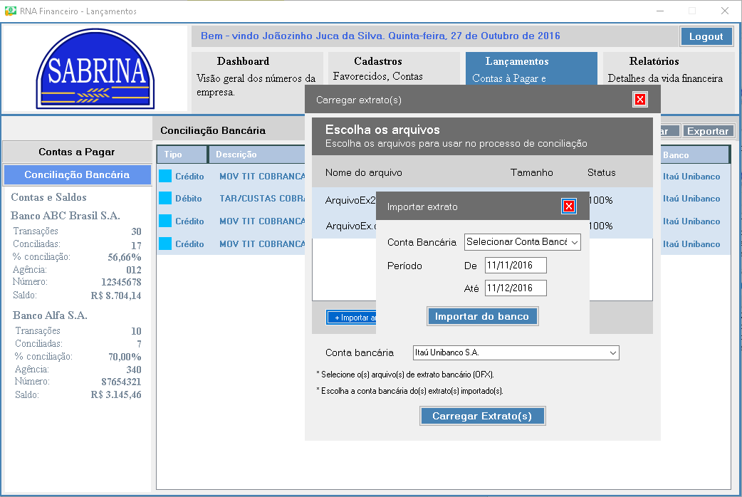

### Mensagem de confirmação de importação do extrato

### C:\Users\giova\AppData\Local\Microsoft\Windows\INetCache\Content.Word\4.2.1.1.1.Lançamentos - Conciliação Bancária - selec - import - conf.png

### Listagem de extratos disponíveis

### C:\Users\giova\AppData\Local\Microsoft\Windows\INetCache\Content.Word\4.2.1.Lançamentos - Conciliação Bancária - selec.png

### Formulário de conciliação

### C:\Users\giova\AppData\Local\Microsoft\Windows\INetCache\Content.Word\4.2.2.Lançamentos - Conciliação Bancária - add.png

### Formulário de filtragem de conciliações

### C:\Users\giova\AppData\Local\Microsoft\Windows\INetCache\Content.Word\4.2.3.Lançamentos - Conciliação Bancária - Filtrar.png

### Formulário de gerar relatório de contas a pagar

### C:\Users\giova\AppData\Local\Microsoft\Windows\INetCache\Content.Word\5.1.0.Relatórios - Contas a pagar.png

### Formulário de gerar relatório de Auditoria

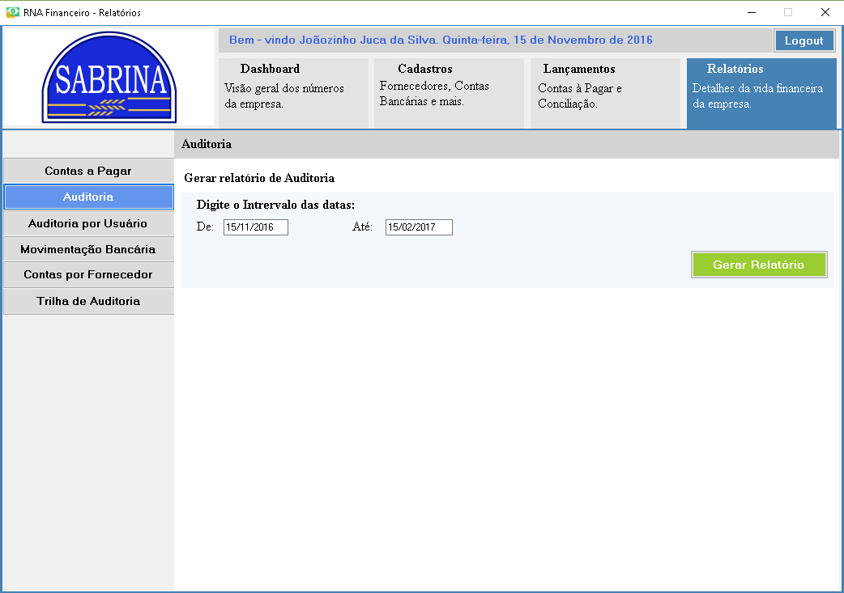

### Formulário de gerar relatório de auditoria por usuário

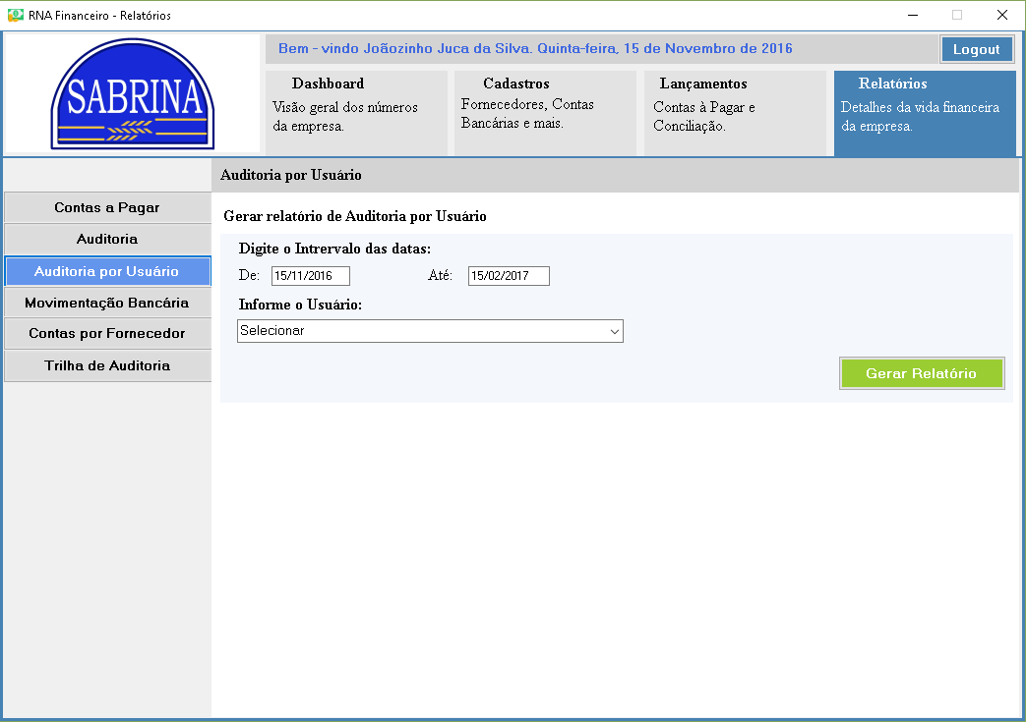

### Formulário de gerar relatório de movimentação bancária

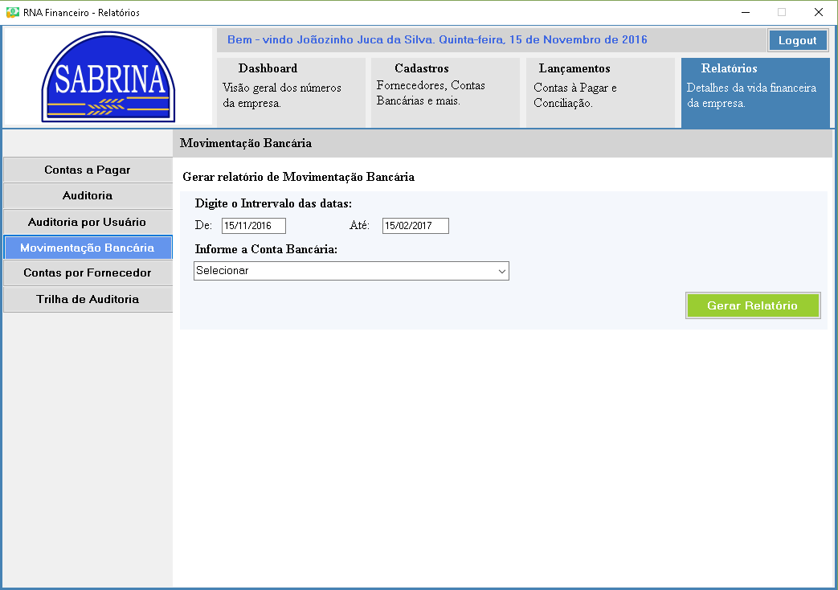

### Formulário de gerar relatório de contas por fornecedor

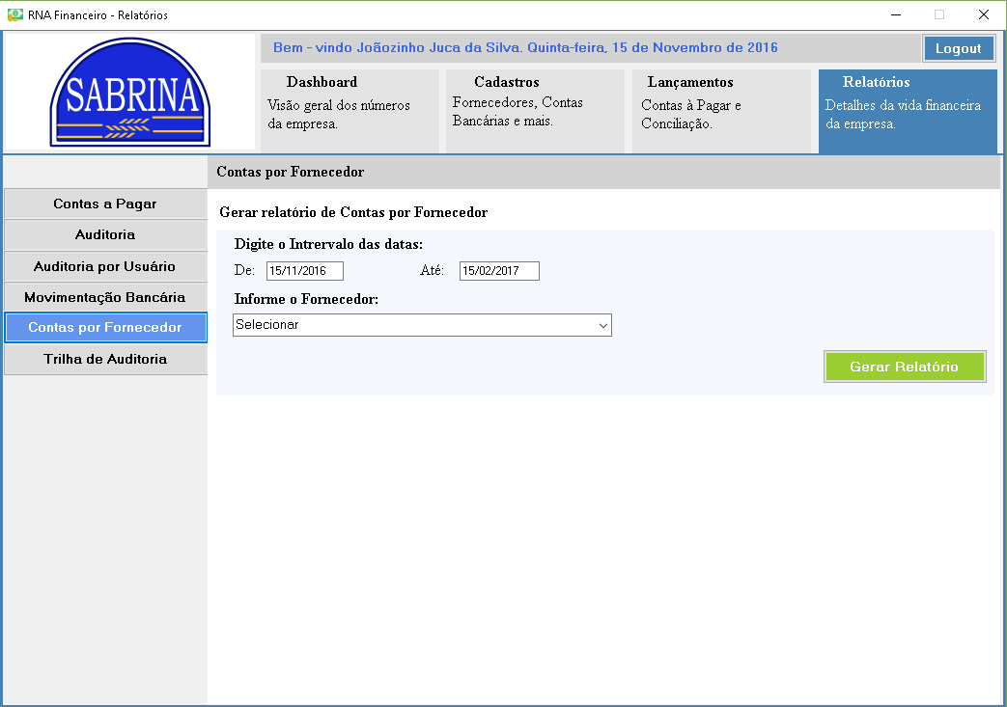

### Listagem de trila de auditoria de ações no sistema

### C:\Users\giova\AppData\Local\Microsoft\Windows\INetCache\Content.Word\5.2.0.TrilhaAuditoria.png

### Formulário de filtragem de trilha auditoria

### C:\Users\giova\AppData\Local\Microsoft\Windows\INetCache\Content.Word\5.2.1.TrilhaAuditoria - filtrar.png

### Mensagem de confirmação de encerramento do sistema

### C:\Users\giova\AppData\Local\Microsoft\Windows\INetCache\Content.Word\6.Logout.png

## Padrão de nomes

### Nome de tela

Máscara: SSTLTtttttTtttTt

Descrição: Abreviação do nome do método, máximo 9 caracteres. Primeira letra de cada palavra maiúscula.

SS = Sigla do sistema (CP)

TL = Indica que é uma tela

TtttttTtttTt = Nome abreviado da tela até 12 caracteres.

Exemplo:

CPTLVisuaCtPag

### Nome de tabela

Máscara: TtTtttttTttt

TtTtttttTttt = Nome abreviado da tabela até 12 caracteres.

Exemplo:

CPTABFav

### Nome de campo

Máscara: TttTtTttttttttTtTTTtAAaa

TttTtTttttttttTtTTTt = Nome abreviado do campo

AAaa = (opcional) abreviação do nome da tabela

Exemplo:

CodSimu

### Nome procedure/Função

Máscara: FUNXOPNNnnnNNnnn()

Descrição: Toda função deverá ser criada com base no código do requisito funcional, e uma sigla do que ela irá fazer e irá possuir.

FUN = identifica que é uma função

X = número da referencia

OP = sigla da operação em 3 caracteres.

NNnnnNNnnn = Nome relacionado com a operação, limite máximo de 10 caracteres, caso não haja um nome relacionado deixar a letra Y.

Exemplo:

FUN1LOGY()

FUN = função

-1 = referência 1

-Log = Abreviação de login

-Y = nome relacionado com a operação.

### Nome Variável

Máscara: VAROP

Descrição: Toda variável deverá possuir no nome um identificador de variável e a sigla função dela no código:

VAR = indica que é uma variável

OP = indica uma operação que ela irá fazer

Exemplo:

VARCONT

-VAR = indica que é uma variável

-CONT = indica que a função dela vai ser contar

### Nome de Componente

Máscara: AASACcccccccccN

AA = Sigla da aba

SA = Sigla da sub-aba a que o componente pertence

Cccccccccc = Abreviação do nome do componente

N = Número sequencial crescente

Exemplo:

CDUSTxtbx1

-CD = indica que a aba é de cadastro

-US = indica que a sub-aba é a de usuário

-Txtbx = abreviação do componente TextBox

-1 = Número sequencial equivalente à utilização do componente na sub-aba

### Nome de Classe

Máscara: CcccCCccc

Descrição: Abreviação do nome da classe, máximo 9 caracteres. Primeira letra de cada palavra maiúscula.

Exemplo:

For - Fornecedores

### Nome de Atributo

Máscara: NnnnNNnn

Descrição: Abreviação do nome do atributo, máximo 8 caracteres. Primeira letra de cada palavra maiúscula.

Exemplo:

CodFor

### Nome de Método

Máscara: MmmmMMmm

Descrição: Abreviação do nome do método, máximo 9 caracteres. Primeira letra de cada palavra maiúscula.

Exemplo:

CadFor()